2020
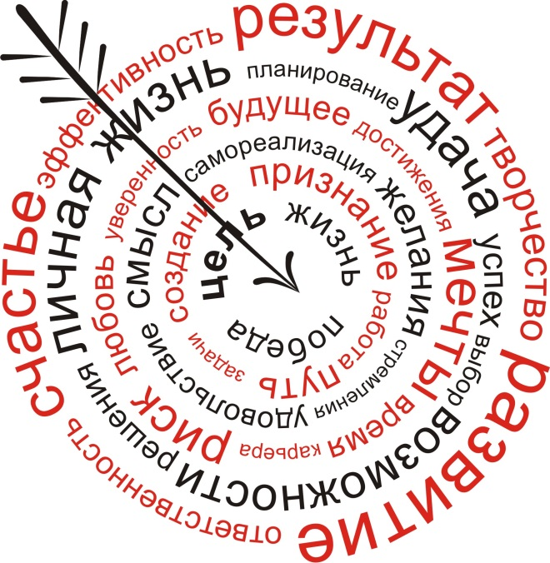

Изготовлено: Русанова О.Ю.., педагог-психолог
МОБУСОШ№9 им М.П.Бабыча ст.Советская, Новокубанский район
СОВЕТЫ ПСИХОЛОГА ЗА МЕСЯЦ ДО ПРОВЕДЕНИЯ ОГЭ
В период подготовки к экзамену менять радикально режим дня не следует, так как резкая смена привычного образа жизни плохо сказывается на биологических ритмах человека.
НАКАНУНЕ ЭКЗАМЕНА
Многие считают: чтобы полностью подготовиться к экзамену, не хватает всего одной, последней перед ним ночи. Это неправильно. Ты уже устал, и не надо себя переутомлять. Напротив, с вечера перестань готовиться, прими душ, соверши прогулку. Выспись как можно лучше, чтобы встать отдохнувшим, с ощущением своего здоровья, силы, «боевого» настроя.
ВО ВРЕМЯ ЭКЗАМЕНА
- Сосредоточься! После выполнения предварительной части тестирования (заполнения бланков), когда ты прояснил все непонятные для себя моменты, постарайся сосредоточиться и забыть про окружающих.
- Начни с лёгкого! Начни отвечать на те вопросы, в знании которых ты не сомневаешься, не останавливаясь на тех, которые могут вызвать долгие раздумья.
- Пропускай! Надо научиться пропускать трудные или непонятные задания. Помни: в тексте всегда найдутся такие вопросы, с которыми ты обязательно справишься.
- Читай задание до конца! Спешка не должна приводить к тому, что ты стараешься понять условия задания «по первым словам» и достраиваешь концовку в собственном воображении.
- Думай только о текущем задании! Когда ты видишь новое задание, забудь всё, что было в предыдущем.
- Исключай! Многие задания можно быстрее решить, если не искать сразу правильный вариант ответа, а последовательно исключить те, которые явно не подходят.
- Проверь! Оставь время для проверки своей работы, хотя бы, чтобы успеть пробежать глазами и заметить явные ошибки.
Не пожалей двух-трёх минут на то, чтобы привести себя в состояние равновесия. Вспомни о ритмическом дыхании, аутогенной тренировке.
Будь внимателен!
В начале тестирования тебе сообщат необходимую информацию (как заполнять бланк).
От того, насколько ты внимательно запомнишь все эти правила, зависит результат экзамена!
Не волнуйся, не спеши, относись ответственно к своей цели успешно сдать экзамен, будь уверен в своих силах, и ты успешно пройдёшь это испытание!
Ни пуха, ни пера!

